ПРИЛОЖЕНИЯ ДЛЯ ПРОГРАММИРОВАНИЯ МОДЕЛЕЙ
(ДЛЯ ПЛАНШЕТА И ТЕЛЕФОНА)
ИЗОБРАЖЕНИЕ | ХАРАКТЕРИСТИКА
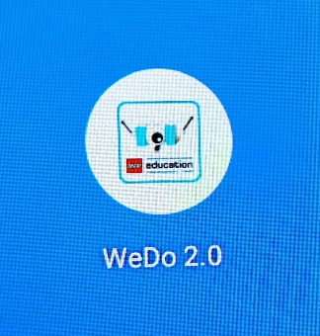 | Wedo 2.0 - это приложение для программирования, которое позволяет детям изучать основы программирования и робототехники. С помощью этого приложения дети могут создавать различные программы, которые управляют роботами и конструируемыми моделями.  Wedo 2.0 предлагает простой и понятный интерфейс, который делает программирование доступным даже для самых маленьких детей. В приложении есть набор инструкций и заданий, которые помогают детям понять основы программирования и применить свои навыки на практике.  С помощью Wedo 2.0 дети могут учиться логическому мышлению, решать задачи, развивать творческое мышление и улучшать навыки работы в команде. Приложение является отличным инструментом для обучения и развития детей, а также отличным способом весело провести время и научиться чему-то новому.
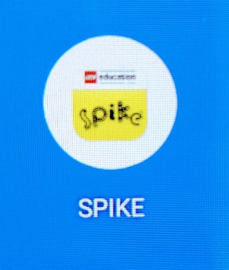 | Основные особенности Spike включают в себя:  1. Интегрированная среда разработки (IDE) с подсветкой синтаксиса, автодополнением кода и другими инструментами для удобного написания кода.  2. Возможность работать с несколькими файлами и проектами одновременно, что позволяет эффективно организовывать свою работу.  3. Встроенный отладчик, который позволяет быстро находить и исправлять ошибки в вашем коде.  4. Возможность интеграции с различными инструментами и сервисами для улучшения процесса разработки.
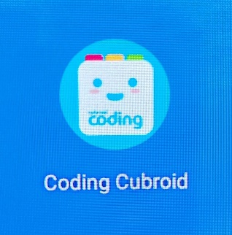 | Cubroid - Coding Blocks это мобильное приложение, которое предлагает увлекательную и образовательную игровую среду для изучения основ программирования. Приложение предоставляет блоки кода, которые пользователи могут использовать для создания различных программ и игр.  Основные характеристики приложения включают в себя:  1. Интуитивно понятный интерфейс: приложение предлагает простой и понятный интерфейс, который позволяет пользователям легко создавать программы и игры с помощью кодовых блоков.  2. Обучающие материалы: Cubroid - Coding Blocks предлагает обучающие материалы и уроки, которые помогают пользователям изучать основы программирования и развивать свои навыки в этой области.  3. Возможность создания собственных проектов: пользователи могут создавать собственные программы и игры с помощью различных блоков кода, что позволяет им развивать свою креативность и умение решать задачи.  4. Интерактивные игры и задания: приложение также предлагает различные игровые задания и задачи, которые помогают пользователям применять свои знания в практических ситуациях.  В целом, Cubroid - Coding Blocks является отличным инструментом для изучения программирования и развития навыков в этой области, особенно для начинающих пользователей.
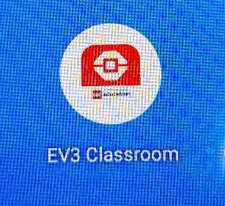 | EV3 Classroom - это приложение, разработанное специально для использования с наборами LEGO Mindstorms Education EV3. Это приложение позволяет ученикам создавать, программировать и управлять роботами, используя блоки кода для создания алгоритмов.  Основные характеристики EV3 Classroom:  1. Интуитивный интерфейс: приложение имеет простой и понятный интерфейс, который позволяет даже начинающим программистам легко создавать программы для своих роботов.  2. Блок-программирование: пользователи могут создавать программы, составляя блоки кода вместо написания текстового кода. Это делает программирование доступным и понятным даже для детей.  3. Визуальный редактор: приложение имеет визуальный редактор, который позволяет пользователям легко создавать и редактировать программы, добавляя и удаляя блоки кода.  4. Сенсоры и моторы: EV3 Classroom поддерживает различные сенсоры и моторы, которые можно использовать в создании уникальных и интересных роботов.  5. Обучающие материалы: приложение также содержит обучающие материалы, которые помогут пользователям освоить основы программирования и работы с робототехникой.  EV3 Classroom - отличное приложение для обучения программированию и робототехнике на планшетах, которое поможет детям и подросткам развить навыки STEM и креативное мышление.

